**São Paulo Tech School**

**Tecnologia Da Informação**

**Controle de Temperatura e Umidade no Armazenamento de Grãos de milho**

Anne Caroline De Andrade Oliveira

Arthur Herculano Zacarias Rocha

Enzo Jorge Soares Nascimento

Fernando Felix Da Silva

Júlia Costa Apolinario

Pedro Augusto Lemos Rodrigues

**São Paulo**

**2024**

**CONTEXTO**

O milho, um grão de grande importância histórica e econômica, tem suas origens profundamente enraizadas nas Américas, com registros de cultivo que remontam a milhares de anos, especialmente no México, América Central e Sudoeste dos Estados Unidos. Ao longo dos séculos, tornou-se uma peça fundamental na alimentação tanto humana quanto animal, sendo cultivado em diversas partes do mundo. Atualmente, o Brasil destaca-se como um dos principais produtores e exportadores globais de milho, Segundo projeções da USDA (Departamento de Agricultura dos EUA) o Brasil exportou 56 milhões de toneladas do grão na safra em 2022/2023. Isso representou um aumento de 29,6% em relação a 2022. Além disso, a receita de exportação de milho do Brasil acumulou alta de quase 250,0%, variando de US$3,99 bilhões para US$13,65 bilhões.

No entanto, esse sucesso na produção e comércio traz consigo desafios complexos, especialmente no que diz respeito ao armazenamento adequado do grão. A temperatura e umidade são fatores críticos que impactam diretamente a qualidade e segurança do milho durante o armazenamento. Em geral, os grãos mantêm sua qualidade quando armazenados a temperaturas inferiores a 18°C e umidades inferiores a 14%. Manter os grãos dentro desses parâmetros é crucial para preservar sua qualidade e valor nutricional ao longo do tempo. Desvios dessas condições ideais podem resultar em problemas como infestação por insetos, formação de mofo e contaminação por micotoxinas, representando riscos para a saúde humana e animal.

Portanto, a gestão eficaz do armazenamento de milho requer a aplicação de tecnologias e práticas adequadas, incluindo sistemas de ventilação, secagem e monitoramento das condições ambientais nos silos e armazéns. O uso de tecnologias modernas, como sensores de temperatura e umidade, desempenha um papel crucial nesse processo, permitindo um controle preciso das condições ambientais e garantindo a preservação da qualidade do milho e a segurança alimentar.

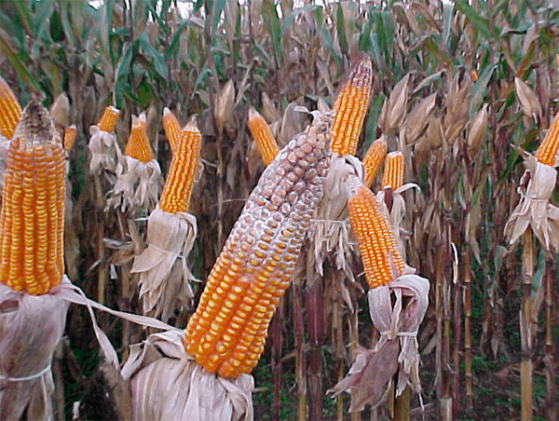

Figura 1: "Excesso de umidade afeta a qualidade dos grãos"-> <https://radioalianca.com.br/momento-agro/excesso-de-umidade-afeta-a-qualidade-dos-graos#google_vignette>

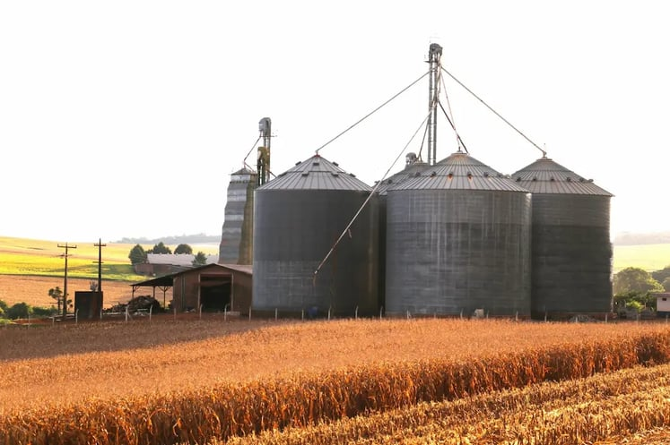

Figura 2: " controle de temperatura em silos, é sem dúvida, um dos principais fatores que interferem na qualidade do armazenamento dos grãos" -> https://blog.climatefieldview.com.br/armazenamento-dos-graos-quais-cuidados-sao-importantes-para-manter-o-resultado-da-safra

**Justificativa**

Reduzir em pelo menos 40% a perda de grãos de milho, relacionada a temperatura e umidade.

**Objetivos**

* Instalação de dispositivos de controle de temperatura e umidade em silos;
* Criação de dashboards para demonstrar por meio de gráficos a variação da umidade e temperatura nos silos em um período de 24 horas
* Possibilitar a manutenção a partir das informações obtidas;
* Utilizar alertas para notificar o cliente acerca de problemas relacionados a temperatura e umidade em tempo real
* Obter um monitoramento autônomo e com menor necessidade de mão de obra qualificada

Escopo

Descrição resumida do projeto

Os produtores usam silos para armazenar grãos de milho, o que lhes proporciona controle sobre a produção e a capacidade de otimizar os lucros ao evitar perdas após a colheita. A armazenagem de grãos envolve uma série de procedimentos, como limpeza, secagem e distribuição, com o objetivo de manter a qualidade dos grãos desde o momento da colheita até sua venda. A temperatura e a umidade são fatores críticos para garantir a qualidade do armazenamento, e é necessário a monitorização regularmente para garantir a preservação dos grãos. Diante dessa necessidade, será implementado um sistema de monitoramento de temperatura e umidade nos silos. Isso ajudará a reduzir a deterioração dos grãos, evitar perdas financeiras e garantir que o milho armazenado mantenha sua qualidade para a exportação.

Resultados esperados

• Dados sendo capturados em tempo real pelo Arduino e sendo transferidos para o banco de dados;

• Funcionamento do site institucional, juntamente com as dashboard interativa;

• Cliente conseguir analisar os dados obtidos de forma simplificada;

• redução em 40% da perda de grãos devido a temperatura e umidade;

Requisitos

* Criação de um site institucional da empresa Milho Tech;
* Tela de Cadastro e Login;
* Tela de início;
* Função de validação e confirmação por e-mail no cadastro de usuários;
* Recuperação de senha;
* Simulador financeiro no site institucional;
* Instalação e configuração de uma máquina virtual para testes;
* Criação e utilização de tabelas e script no banco de dados;
* Período de testes;

Backlog

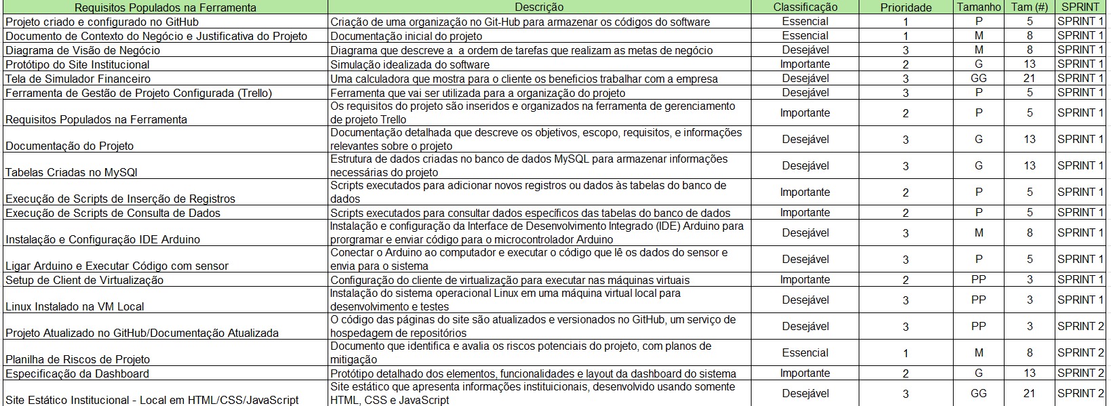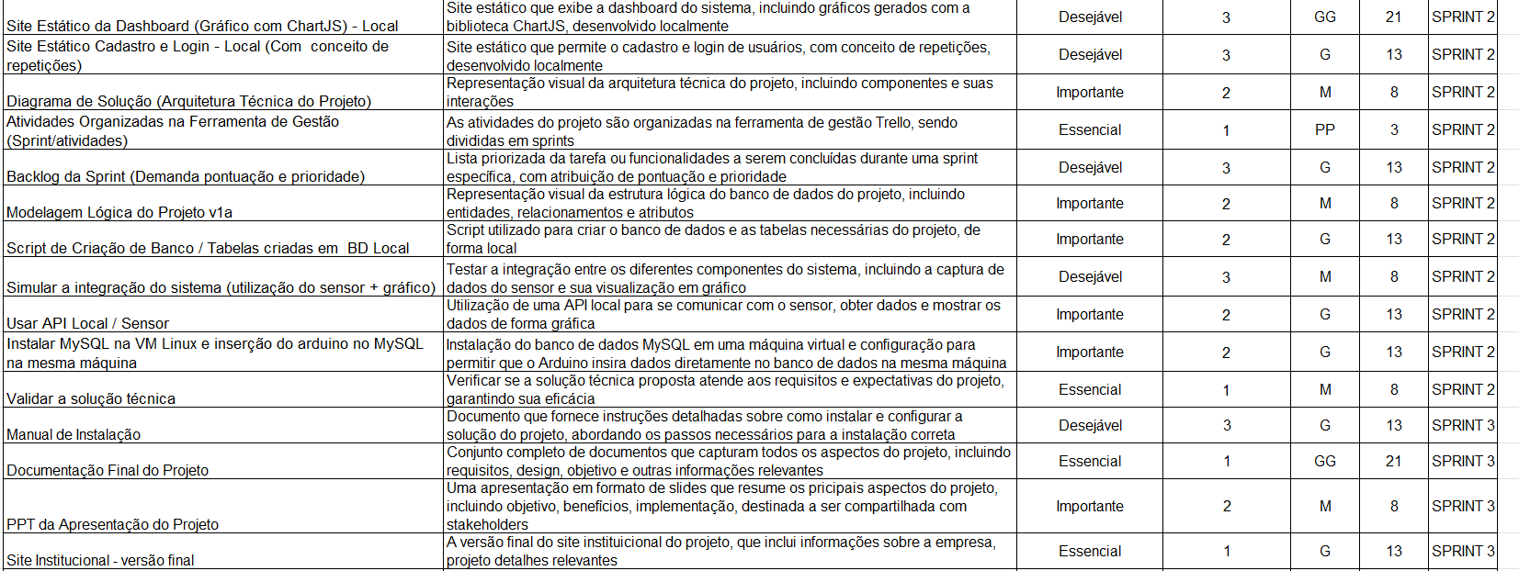

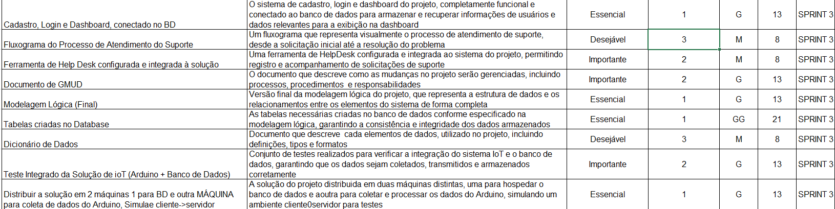



Premissas

A faculdade São Paulo Tech School irá disponibilizar:

• Placas de Arduino Uno juntamente com o sensor de temperatura e umidade DHT11;

• Licenças de acesso a nuvem de domínio da empresa Amazon (AWS);

• Licenças para o sistema gerenciador de banco de dados (SGBD) MySQL;

• Computadores para o desenvolvimento do projeto;

• Conexão com a internet necessária para a realização do projeto;

• Espaço para necessário para a apresentação do projeto;

O cliente irá:

• Utilizar os dados fornecidos por nosso sistema de monitoramento e buscar a melhor solução para o aumento ou diminuição inadequadas da temperatura e umidade relativa do ar nos silos.

Limites e exclusões

• Será utilizado o sensor DHT11 para realizar a medição e captura de dados de umidade e temperatura no ambiente;

• Para o armazenamento de dados será usado o SGBD (MySql);

• Em caso de dano do equipamento implementado, a empresa contratada irá arcar com o prejuízo;

• Não nos responsabilizamos pelo método de manutenção da temperatura e umidade escolhido pelo Cliente;

• O projeto não irá fazer nenhum tipo de manutenção nos silos;

• O intuito do projeto é realizar a medição dos dados referentes a umidade e temperatura;

Macro cronograma

- Tempo Total para Planejamento e Desenvolvimento do Projeto: 91 dias

• Sprint 1 – 36 dias (Semana do Dia 18/03/2024)

• Sprint 2 – 30 dias (Semana do Dia 29/04/2024)

• Sprint 3 – 25 dias (Semana do Dia 03/06/2024)

Recursos necessários

Será necessário:

• Uma equipe de ao menos 6 pessoas;

• Computadores (desktop ou notebook) com o sistema operacional Windows (a partir de 10) e /ou Linux (Ubuntu);

• 1 placa de Arduino UNO e um sensor DHT11;

• Acesso a IDE VSCode;

• Acesso ao SGBD MySQL;

• Acesso a ferramenta de gestão (Trello);

• Acesso a plataforma GitHub;

• Acesso a Oracle VirtualBox

Riscos e restrições

• Usuário não se adaptar ao sistema;

• Sistema não conseguir capturar os dados em tempo real;

• Dashboard mostrar os dados de forma errada;

• Placas de Arduino queimarem;

• Desenvolvimento do projeto estar em atraso;

• Cliente pedir modificações em último momento;

• Cliente não gostar do resultado do sistema

Partes interessadas (stakeholders)

• produtores rurais, agricultores e pecuaristas

•  Tecnólogo em Agronegócio

• Grupos de pesquisa acadêmica